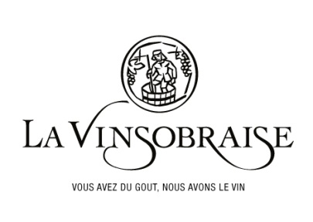
Coopérative La Vinsobraise - 26110 Vinsobres - France
Tél : +33 04 75 27 01 20 - boutique.vinsobraise@orange.fr
AOC Côtes du Rhône Rouge 2016

Cépages :
80% Grenache 20% Syrah

Age moyen des vignes :
20 ans
Rendements :
50 Hl/ Ha
Production :
20 000 bouteilles

Typicité des sols :
Limono-argileux
Sélection parcellaire :

Vinification et élevage:
Traditionnelle avec 10 jours de cuvaison et contrôle des températures entre 25 et 28°c.

Commentaires de dégustation :

Visuel :
Couleur rouge cerise intense, brillant aux reflets légèrement violines.

Olfactif :
Belle intensité. Les fruits rouges prédominent avec des notes de fruits mûrs.
Gustatif :
L’attaque est franche. Bon équilibre et finesse. Les arômes de fruits rouges se retrouvent également. C’est un vin assez concentré, à consommer sur sa jeunesse.
